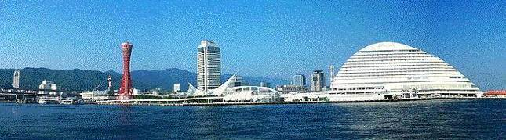

**ＷＩＮＤ　ＯＦ　ＫＯＢＥ！**

**神戸運輸監理部情報**

**令和４年１月１日　　　　国土交通省 神戸運輸監理部**

**第７６５号**

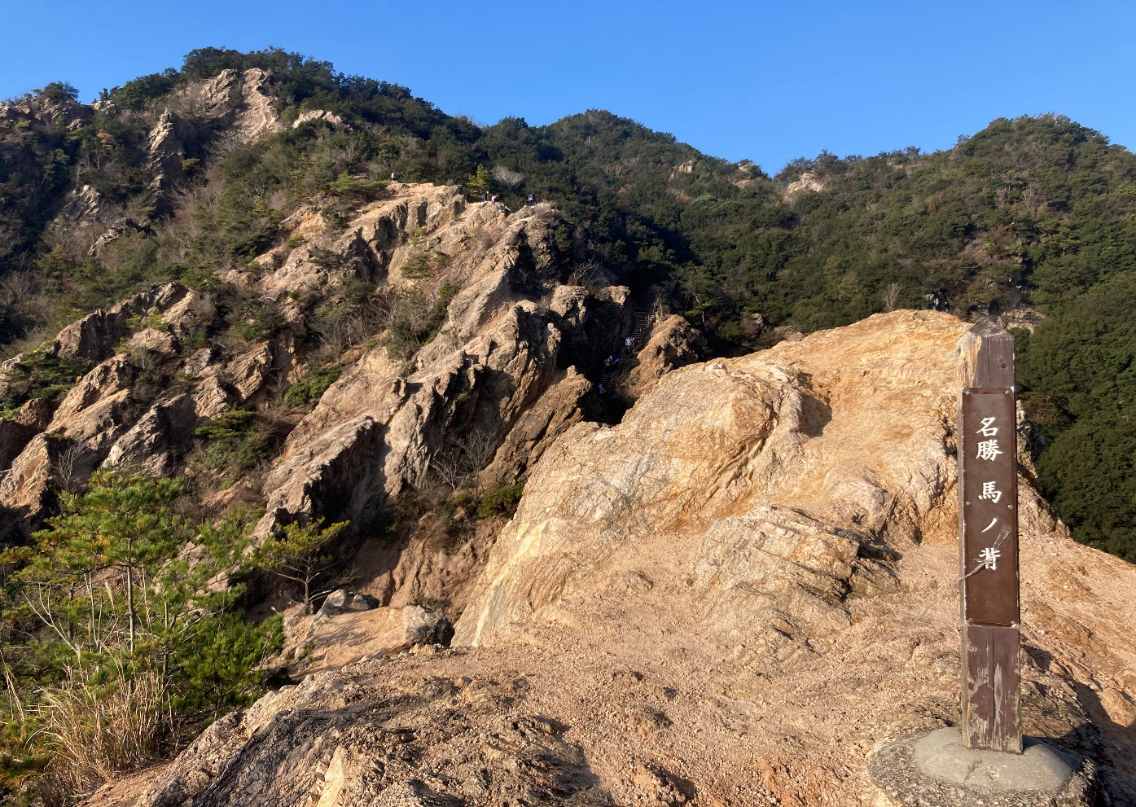

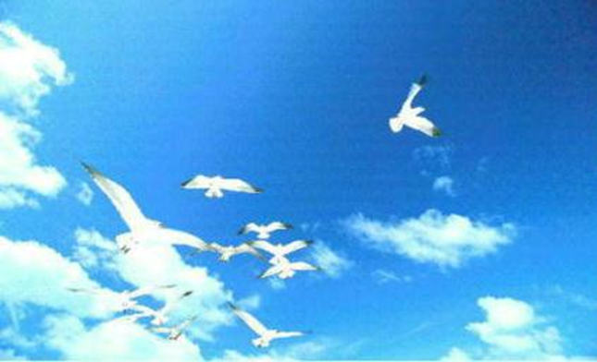

須磨アルプス「馬の背」

スリリングです！

**フォトミュージアム**

神戸運輸監理部　総務課編集

***サブタイトル「WIND　OF KOBE！」は、湧き起こる風の清新さをイメージしています***

**今月の監理部情報・目次**

**◆今年の広報研修は「ちょっと」違う！・・・・・・・２**

**◆年末年始の海上交通輸送に関する**

**安全総点検を実施・・・・・・・・・・・・・・・・４**

**◆姫路市立船場小学校でバリアフリー教室を開催・・・５**

**◆主要業務指標・・・・・・・・・・・・・・・・・・７**

**◆船員職業紹介状況・・・・・・・・・・・・・・・・８**

**◆管内新造船手持ち工事量・・・・・・・・・・・・・９**

**◆倉庫業の新規・変更登録(新設）・・・・・・・・・１０**

**◆１月の行事予定・・・・・・・・・・・・・・・・１１**

**◆１２月の記者発表状況・・・・・・・・・・・・・１１**

◆　今年の広報研修は「ちょっと」違う！

神戸運輸監理部では毎年外部講師を招聘し広報研修を実施しています。

例年外部講師には全国紙や地元紙の第一線で活躍する新聞記者様や新聞社の神戸支局長様等を招聘し、プレスの内容を新聞に掲載していただけるような広報物の見出しの書き方や記者の方へのアピール方法についてのテクニックなどをご教示いただいていました。

しかし新聞、雑誌などの旧来からある、いわゆる「紙媒体」に加えて、近年では若い年齢層を中心にインターネットによる情報発信が求められていることから、当運輸監理部では昨年度よりTwitterやYouTubeなどの電子媒体による情報発信を行っているところです。

しかしながら職員が手弁当で動画作成していることや情報発信をしていることから動画自体のクオリティーのほか、運輸監理部の知名度不足もありチャンネル登録者数、動画再生回数が伸び悩んでいるところです。

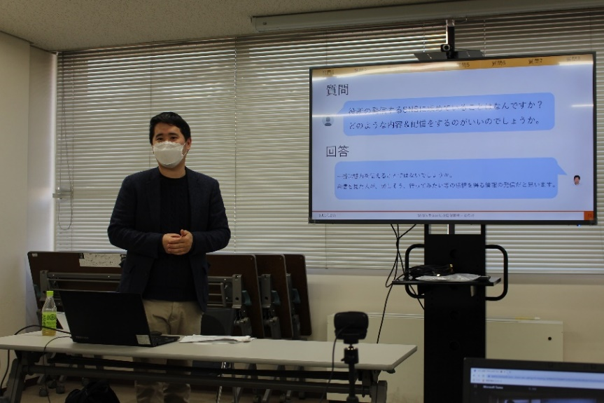そこで今年度は「SNSを活用した広報」と題してSNSで活躍されているインフルエンサーを招聘し、職員のSNSに関する基礎知識の底上げを図るとともに当運輸監理部からの情報発信の活性化を目的とした研修を企画しました。今回の研修の講師を選定するに当たり、YouTubeやTwitter等のSNSに詳しいことはもちろん、当運輸監理部が発信する情報コンテンツの種類等を鑑み、旅行・観光業界にも精通した方にお願いすることとしました。

**YouTuber　おのだ様**

**YouTubeチャンネル**

**https://www.youtube.com/c/OnodaMasashi**

そこで旅行・観光分野で活動されているインフルエンサーの方から航空・旅行系YouTuberとして活躍されており外航クルーズ船やフェリーの動画も多数作成されている「おのだ」様にお願いすることとし、ご快諾をいただきました。

おのだ様は地元神戸市出身で１１月末の時点でチャンネル登録者数３５万７千人、総動画再生回数１億７千４００万回を超え、YouTubeにおける日本人の航空・旅行系カテゴリーではトップYouTuberとして活躍されています。

広報研修は１２月１５日当運輸監理部の会議室での対面及びTeamsによるオンライン形式で開催しました。

研修項目として、SNSに関してその種類や特徴などの基礎的な知識のほか、情報発信する際に気をつけるべき点、日本銀行や中部国際空港会社、民間メーカー等のツイートを例に優れている事例を紹介していただいたほか、事前にお願いした質問等に答えていただきました。

研修員からは多数の質問が出され、なかなか回答し辛い質問にもにこやかにご回答いただいただけでなく、時間が押しているにもかかわらず当運輸監理部Twitterの観光紹介動画を見ていただき、改善点を指摘していただくなど当初予定していた時間を大幅に超え好評のうちに終えることが出来ました。

当初研修員を募集するに当たり、希望者が少なかったら等の心配をしていましたが、実際に募集してみると想定を大幅に超える希望者があり、新型コロナウイルス感染対策を行ったうえで対面方式での受講者数の定員を急遽増やすなどのうれしい誤算もあったほか、業務等で研修を受講できない職員から要望が多数寄せられたことから、急遽研修内容を録画し職員限定で公開するようにしました。

また、おのだ様は直前まで海外で取材活動をされており、オミクロン株による帰国時の隔離期間延長等の情報もあったことから、本研修のために取材を切り上げ緊急帰国していただくなど多大なご協力を賜り、研修を無事に開催することが出来ました。

講師のおのだ様のご協力に感謝するとともに、今回の研修で得た知識を基に読み手に刺さる情報発信に努めて参ります。

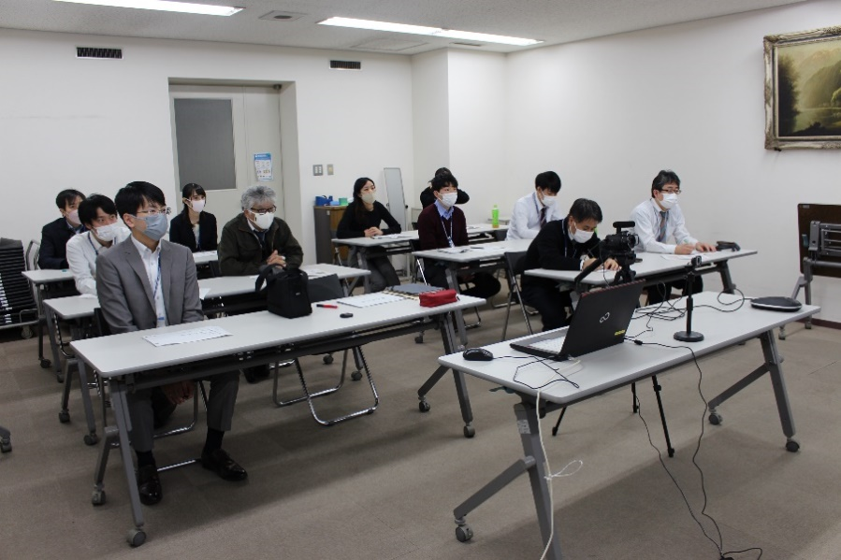

（総務企画部　広報対策官）

◆　年末年始の海上交通輸送に関する安全総点検を実施！

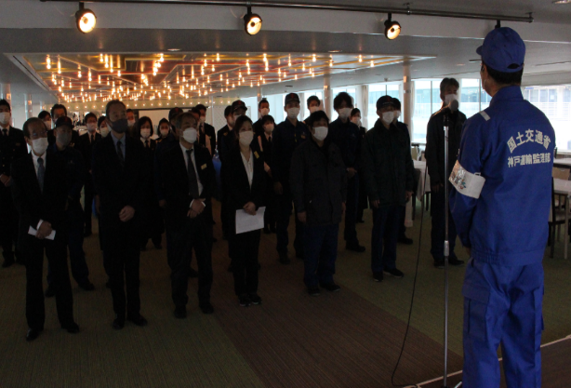人や貨物の移動が集中する年末年始の時期を前に、神戸港等に発着する旅客船及び観光船に対して、１２月１０日から２２日にかけて「年末年始の輸送等に関する安全総点検」を８社１７隻に対して、実施しました。これは安心・安全にかかる注意喚起を通して乗組員及び運航管理者の安全意識の向上を図ることを目的とするものです。

【開始式】

会社関係者・乗組員が監理部長の話を真剣に聞いています

初日の１２月１０日に安全総点検開始式を株式会社Sevenseas Cruiserのレストラン船「ルミナス神戸２」船内で行い、最初に石原運輸監理部長と株式会社Sevenseas Cruiser　新槇代表取締役社長の挨拶の後、防火・退船訓練を行い、運航労務監理官が乗組員に対する旅客への声のかけ方、旅客へのライフジャケットの着用方法の説明、避難誘導方法等を確認しました。

その後、総点検を船舶検査官、船舶測度官、運航労務監理官で行い、安全管理規程の遵守、救命設備の備え付け、非常時の脱出手順など、船内を確認すると同時に、テロ防止対策、新型コロナウイルス感染症対策、自然災害、事故等発生時の乗客等の安全確保のための通報・連絡・指示体制の整備・構築状況等安全対策の状況を確認し、最後に、臼井海上安全環境部長から講評を行いました。

乗組員及び運航管理者の皆様は真剣な面持ちで対応されていました。今後もこのような訓練・点検を通じて、旅客運送事業に携わる方々の安全意識の更なる高揚を図っていきます。

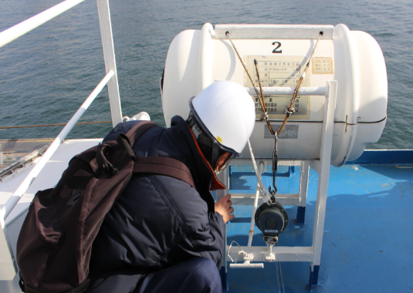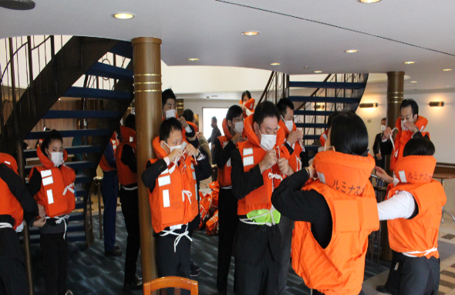

【防火・退船訓練】

【救命筏の点検】

（海上安全環境部　運航労務監理官）

◆　姫路市立船場小学校でバリアフリー教室を開催しました

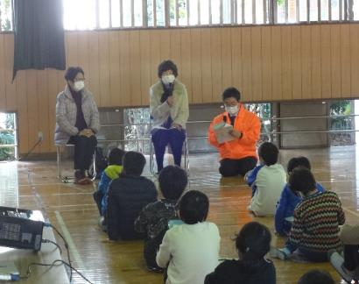

企画推進本部　交通環境室では、高齢者や障がい者の疑似体験・介助体験を通じて、バリアフリーの理解を深めるとともに、ボランティアに関する意識を醸成し、誰もが高齢者や障がい者に対して自然に快く「お手伝いしましょうか」と声をかけてサポートのできる「心のバリアフリー」を推進しています。

**榿氏との交流の様子**

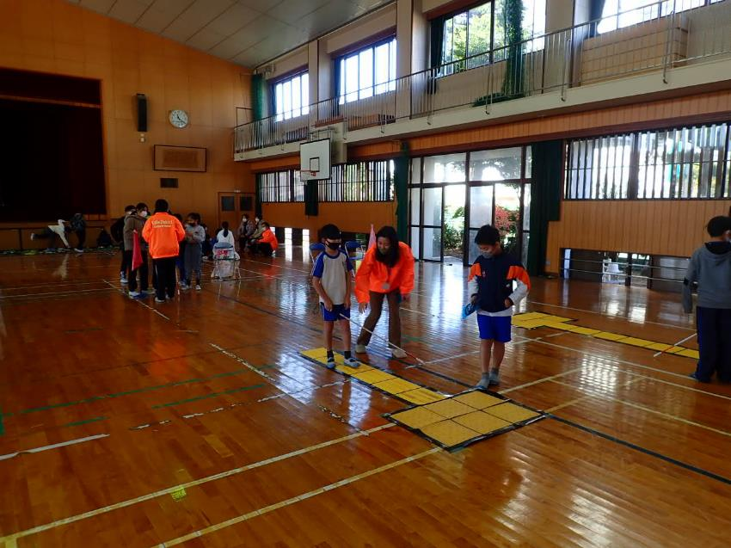今回は、令和３年１２月９日（木）に姫路市立船場小学校の小学４年生６６人を対象に、障がい当事者の姫路市視覚障害者福祉協会 会長 榿（はりのき）氏を交えて「バリアフリー教室」を実施しました。

最初に、「バリアフリーって何だろう？」を題材にした講義を行い、身の回りにあるバリアや心のバリアフリーとは何かについて考える機会を設けました。次に、榿氏から、事前に子供たちから募った質問に沿って体験談を話していただきました。

**視覚障害者体験の様子**

その後、「車いす体験コース」「視覚障害者体験コース」「ノンステップバス乗降体験コース」の3つの班に分かれて体験学習を行いました。

「車いす体験コース」では、車いすの基本的な操作方法、介助時の注意点などを職員が説明した後、実際に体験することで車いすの安全な使い方や困っている利用者への介助方法等について理解を深めていただきました。

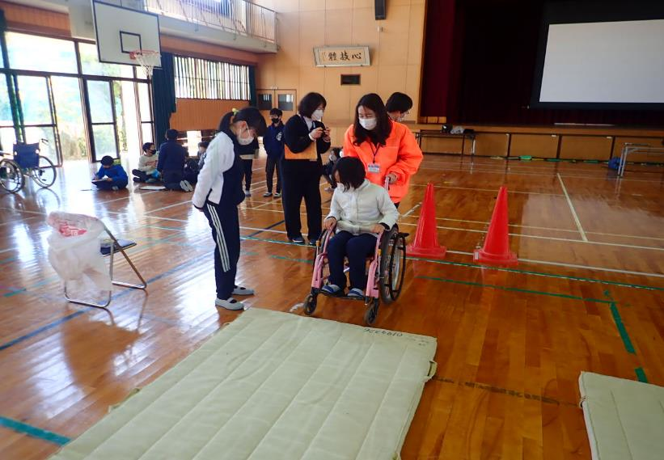「視覚障害者体験コース」では、視覚障害者誘導用ブロック（線状ブロック・点状ブロック）の意味や白杖の使い方の説明を行った後、アイマスク・白杖を使用して、一人で歩く体験・一人で視覚障害者誘導用ブロック上を歩く体験・介助してもらって歩く体験の比較体験を行い、介助の必要性について実感していただきました。

体験の待ち時間には、視覚障害をもっておられる榿氏を囲んで交流を行いました。子供たちが積極的に質問をしていた姿が印象に残っています。

**車いす介助体験の様子**

「ノンステップバス乗降体験コース」では、神姫バス株式会社のご協力を得て、西日本初の水素で走る燃料電池バス（水素バス）を使用させていただきました。神姫バス株式会社のスタッフが講師となり、ニーリング（乗降時に車高を下げる装置）や車いす用スロープの架設の説明をした後、車いす体験者を介助しながら乗車し、車内で車いすを固定するまでの一連の流れを実演していただきました。

また、このバス車内の様々な設備が誰でも利用しやすいようにどのような工夫や配慮がなされているかについても説明をしていただきました。

さらに、職員がこのバスが環境にやさしい乗り物であることも説明し、公共交通への関心も促しました。

※燃料電池バス・・・水素と空気中の酸素の化学反応で発電した電気を動力として走るバス。二酸化炭素を排出せず、環境性能に優れている。

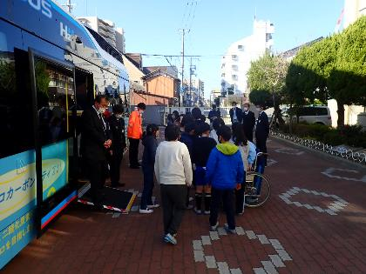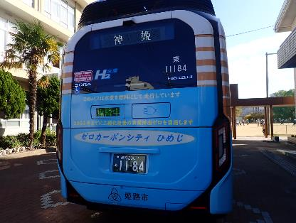

**ノンステップバス体験の様子**

**燃料電池バスの外観**

教室後にいただいた感想では、「車いすの操作が難しいことが分かった」「白杖を使うとき、一人で歩くのが怖かった」「ノンステップバスやスロープなどの工夫が分かった」「お手伝いをしましょうかと声をかけていきたい」などがありました。

本教室で、障害者・高齢者の気持ちを理解するとともに適切な介助方法を学ぶことで、手助けしようという気持ちを持ってもらうことができたように思います。

今後も関係者と連携を図りながら、「心のバリアフリー」の推進を図っていきます。

　　　　　　　　　　　　　　　　　　　　　　　　　　　（企画推進本部　交通環境室）

◆　主要業務指標

　　（ **令和３年１２月** ）

|  |  |  |  |  |  |
| --- | --- | --- | --- | --- | --- |
|  | | | | 実　　　績 | 前年同月比 |
| １．管内発着フェリー・旅客船方面別輸送量  **（令和３年１０月分**） | 九　　州  方　　面 | | 旅　客 | ２３，７９０人 | １０２．１％ |
| 車　両 | ２７，１３５台 | １０１．４％ |
| 淡路四国  方　　面 | | 旅　客 | ８１，４０６人 | １０４．２％ |
| 車　両 | １８，８６５台 | １００．５％ |
| ２．神戸港起点遊覧船乗船者数  **（令和３年１０月分）** | 総　　　数 | | | ２２，４６６人 | １０５．３％ |
|  | 内：ﾚｽﾄﾗﾝｼｯﾌﾟ | | ９，１４２人 | １０８．２％ |
| ３．神戸港内貿貨物量【速報値】  　　（**令和３年７月分**） | 純内貿貨物量  （ﾌｪﾘｰ貨物除く） | | | ５８４千㌧ | １１０．３％ |
| 中継貨物量 | | | ５５８千㌧ | １２７．８％ |
| ４．神戸港コンテナ船入港隻（**令和３年７月分**） | | | | ３０１隻 | ８４．１％ |
| ５．神戸港外貿コンテナ貨物取扱量【速報値】  （**令和３年７月分**） | 総　　　量 | | | １７９，０８７TEU | １０５．０％ |
|  | 内：ﾄﾗﾝｼｯﾌﾟ貨物 | | ２０６TEU | １９．５％ |
| ６．神戸港港湾労働者数【速報値】  　　（**令和３年１１月末現在**） | 総　　　数 | | | ５，４５１人 | ９８．６％ |
|  | 内：船　内 | | １，２１３人 | １０１．５％ |
|  | 内：沿　岸 | | ３，４２８人 | ９７．５％ |
| ７．神戸市内倉庫貨物入庫量  **（令和３年１０月分）** | 普通倉庫 | | | ４３０千㌧ | ９６．８％ |
| 冷蔵倉庫 | | | ９１千㌧ | １０１．０％ |
| ８．神戸市内倉庫貨物保管残高  **（令和３年１０月分）** | 普通倉庫 | | | ９４４千㌧ | ９８．２％ |
| 冷蔵倉庫 | | | １６７千㌧ | ９７．７％ |

（注）①３．の中継貨物量は､神戸港輸入貨物を国内他港へ移出したもの及び神戸港輸出貨物で国内他港から移入したものである｡

　 　 ②５．のトランシップ貨物は､外航船で輸送して来た貨物を神戸港で他の外航船に積み替えて輸送したものである｡

　 　 ③３．４．５．の資料出所は､神戸市港湾局であり､６．の資料出所は､神戸公共職業安定所神戸港労働出張所である｡

④７．８．の資料出所は、兵庫県倉庫協会及び兵庫県冷蔵倉庫協会である。

（総務企画部物流施設対策官、海事振興部旅客課、貨物・港運課）

◆　船員職業紹介状況（令和３年１１月）

最近３か月間の船員職業紹介実績表　　　　　　　　　　（単位：人）

|  |  |  |  |  |
| --- | --- | --- | --- | --- |
|  | 月　　　別 | 令和３年９月 | 令和３年１０月 | 令和３年１１月 |
| 区　　　分 |  |
| 合　　　　計 | 求人数 | ３６ | ４２ | １６ |
| 求職数 | １３ | １５ | １６ |
| 求職者成立数 | ５ | ２ | ３ |
| 外　航　船 | 求人数 | ０ | ６ | ０ |
| 求職数 | ０ | １ | ０ |
| 求職者成立数 | ０ | ０ | ０ |
| 内　航　船  （旅客船を含む） | 求人数 | ３３ | ２９ | １２ |
| 求職数 | ９ | １２ | １２ |
| 求職者成立数 | ３ | ２ | ３ |
| その他船舶  （曳船・作業船等） | 求人数 | １ | ７ | ４ |
| 求職数 | ４ | ２ | ３ |
| 求職者成立数 | １ | ０ | ０ |
| 漁　　　船 | 求人数 | ２ | ０ | ０ |
| 求職数 | ０ | ０ | １ |
| 求職者成立数 | １ | ０ | ０ |
| 有効求人倍率（倍） | | １．８４ | ２．０９ | １．８６ |

最近３か月間の船員の失業給付金支給実績

|  |  |  |  |  |
| --- | --- | --- | --- | --- |
|  | 月　　　別 | 令和３年９月 | 令和３年１０月 | 令和３年１１月 |
| 区　　　分 |  |
| 失業給付金受給者実数（人） | | ７ | ６ | ９ |
| 失業給付金支給額　（千円） | | １，５３８ | １，９１６ | ３，１０６ |

※失業給付金受給者実数とは、当月中に失業給付金を支給した者の実数である。

　　　　　　　　　　　　　　　（海事振興部　船員労政課）

◆　管内新造船手持ち工事量

令和３年１１月末現在

|  |  |  |  |  |
| --- | --- | --- | --- | --- |
| 区　　分 | | 隻　　数 | 総トン数 | 載貨重量トン数 |
| 国内船 | 工事中 | １ | ８,０００ | ２,０００ |
| 未起工 | ０ | ０ | ０ |
| 輸出船 | 工事中 | ０ | ０ | ０ |
| 未起工 | ０ | ０ | ０ |
| 工事中計 | | １ | ８,０００ | ２,０００ |
| 未起工計 | | ０ | ０ | ０ |
| 手持ち工事量合計 | | １ | ８，０００ | ２，０００ |
| 前年同月比 | | １００．０％ | １００．０％ | １００．０％ |

（注）①総トン数２，５００トン以上又は長さ９０メートル以上の一般商船（旅客船を除く）で、建造着手予定届が提出された船舶もしくは臨時船舶建造調整法に基づく建造許可を受けた船舶を対象とする。

　　　②[内訳]　　その他（液化水素運搬船）　１隻

（海事振興部　船舶産業課）

◆　倉庫業の変更登録（新設）（令和３年１１月）

【 事業者名 】日通ＮＥＣロジスティクス株式会社

|  |  |  |  |  |  |  |  |
| --- | --- | --- | --- | --- | --- | --- | --- |
| 所在地 | 神奈川県川崎市中原区小杉町一丁目403番地 | | | 代表者 | | | 代表取締役執行役員社長  藁谷 真司  代表取締役　　関根 章好 |
| 倉庫の概要 | 倉庫の名称 | NEX尼崎 | | | | | |
| 類　別 | 一類倉庫 | 位　置 | | 尼崎市潮江4丁目3-10 | | |
| 構　造 | 鉄骨造、金属サンドイッチパネル張、二重葺断熱折板、５階建（耐火建築物） | | | | | |
| 面　積 | 4,302㎡ | 登録年月日 | | | 令和3年11月12日 | |

【 事業者名 】株式会社日立物流西日本

|  |  |  |  |  |  |  |  |
| --- | --- | --- | --- | --- | --- | --- | --- |
| 所在地 | 大阪府大阪市此花区西九条一丁目28番13号 | | | 代表者 | | | 代表取締役　坂口 和久 |
| 倉庫の概要 | 倉庫の名称 | 株式会社日立物流西日本　神戸西物流センター | | | | | |
| 類　別 | 一類倉庫 | 位　置 | | 神戸市西区見津が丘5丁目1番8 | | |
| 構　造 | 鉄骨造一部鉄筋コンクリート造、ダブル折板、角波鋼板縦貼り、４階建（耐火建築物） | | | | | |
| 面　積 | 4,946㎡ | 登録年月日 | | | 令和3年11月24日 | |

（総務企画部　物流施設対策官）

◆　１月の行事予定

|  |  |  |
| --- | --- | --- |
| 日　程 | 行　事　（ 場　所 ） | 担　当　課 |
| １４日(金) | 交通環境教育プログラム  （キユーソー流通システム　関西SLC） | 総務企画部  物流施設対策官 |
| ２８日(金) | 近畿地方交通政策審議会　神戸船員部会  （神戸第２地方合同庁舎） | 海事振興部  船員労政課 |

新型コロナウイルスの感染拡大防止のため、予定している行事を調整（中止または延期等）する可能性もございます。関係者の皆様にはご迷惑をお掛けいたしますが、ご理解のほどお願い申し上げます。

　　　　　　　　（総務企画部　総務課）

◆　１２月の記者発表状況

|  |  |  |
| --- | --- | --- |
| 日程 | 発表事項 | 担当部課 |
| ３日 | 「年末年始の輸送等に関する安全総点検」を実施します | 海上安全環境部 |
| １０日 | トラック運送業における「標準的な運賃」及び「燃料サーチャージ」に関する協力依頼について | 兵庫陸運部  輸送部門 |
| ２２日 | 「内航海運活性化セミナー」を開催します | 海事振興部  海上安全環境部 |

空いていると思って、

クリスマスにサウナへ行くと

大混雑していました！

　　　　　　（総務企画部　広報対策官）



神戸運輸監理部マスコットキャラクター「こうべぇ」